INGENIEUR D’ETAT EN GEOLOGIE MINIERE

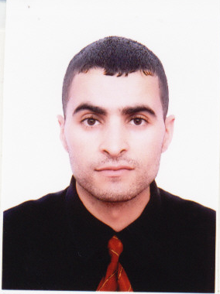
Mokadem Abdelhalim
Date et lieu de naissance:18/04/1988 à El-Harrouch.
Etat civil : Marié.
Address: Salah Bouchaour, Skikda, Algérie.
Service national : accompli (18 mois, carte militaire)
Permis de conduire Léger: B
Tel: 0 6 75 11 81 56
Diplômes
E-mail: M.halim21.abd@gmail.com
- Juin 2007: Obtention la de baccalauréat spécialité: Sciences naturelles.
- Juillet 2012: Obtention du diplôme d'ingénieur d’état en géologie. Spécialité : minière de l’université de Badji Mokhtar Annaba.
Formations et Expérience
- Mai 2011: Société nationale de fer et de phosphate (Somiphose-ferphose) stage avec l’enseignants dans la carrière de fer et de phosphate.
- Le département de géologie à l’université d’Annaba a organisé trois stage de formation Mai 2011, 2010, 2009:
Cartographie de terrain magmatique Chetaibi Annaba 10 jours.
Cartographie de terrain métamorphique Cap de garde Annaba 10 jours.
Cartographie de terrain sédimentaire Souk Ahras 15 jours.
Projet final d’étude (étude géologique et métallogénique de la minéralisation plombo-zincifère du Djebel Felten Constantine).
- 1 année expérience dans la construction avec une entreprise privée.
- 18 mois d’expérience en tant que Gérant de Cybercafé domaine informatique.
- Formation d'agent en prévention des risques professionnels et sécurité
- 06 mois d’expérience comme Administrateur avec une entreprise de fourniture et distribution.
Bien sur le traitement des données (Windows, MS Office Word, MS management de projet, Excel , PowerPoint), AutoCAD et maitrise du logiciel : Surfer (9 et 10).
Langues et competences informatique

Languages: Arabe: langue maternelle.
Anglais: 2ème langue: très bien: parlé / écrit
Français: 3ème langue: très bien: parlé / écrit
Compétences supplémentaires

Sens des responsabilités, une capacité accélérée pour l'apprentissage, l'esprit d'équipe de travail, ouvert sur la société.

